**1팀 – 장애인 고용현황 대시보드**

**멘토 피드백 내용1 : KPI카드 형태의 차트의 구성비율이 함의가 다소 빈약하기 때문에 새로운 지표를 추가해줄 것**

**( 수정 전 )**

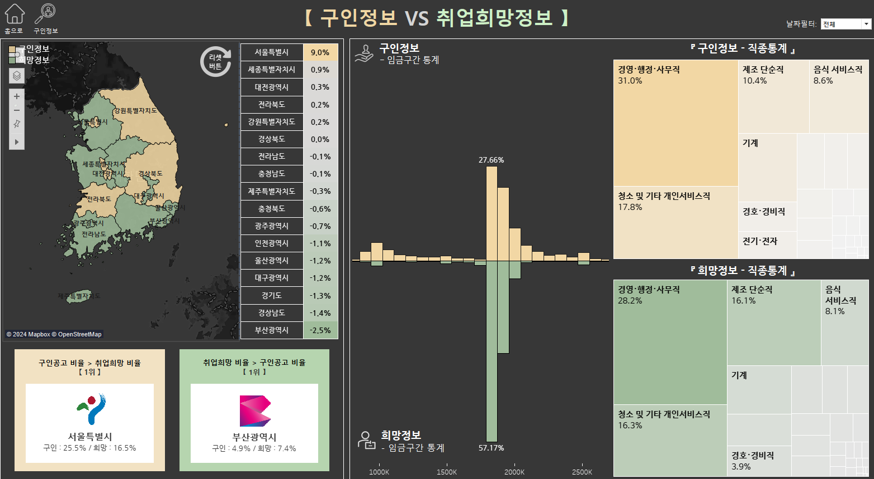

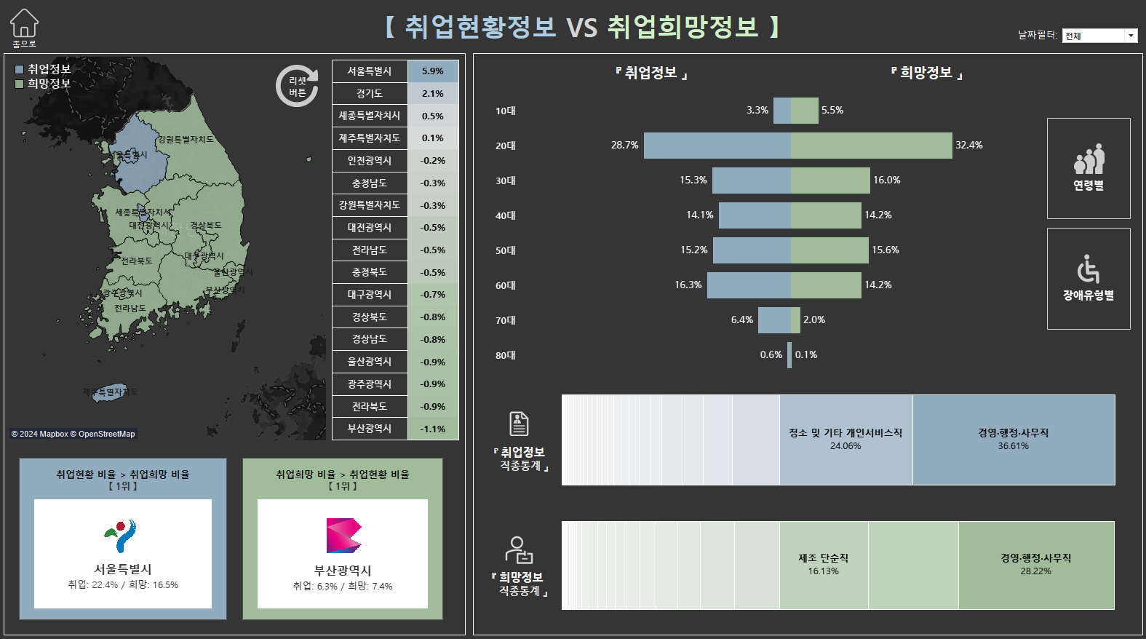

**( 수정 후 ) – 기존 1) 구인공고 비율 > 취업지원 비율, 2) 취업지원 비율 – 구인공고 비율 지표에 3) 취업지원 비율 – 구인공고 비율이 가장 적은 지역(취업 수요와 공급이 가장 일치하는 지역)에 대한 지표를 추가하여 KPI 3개로 구성**

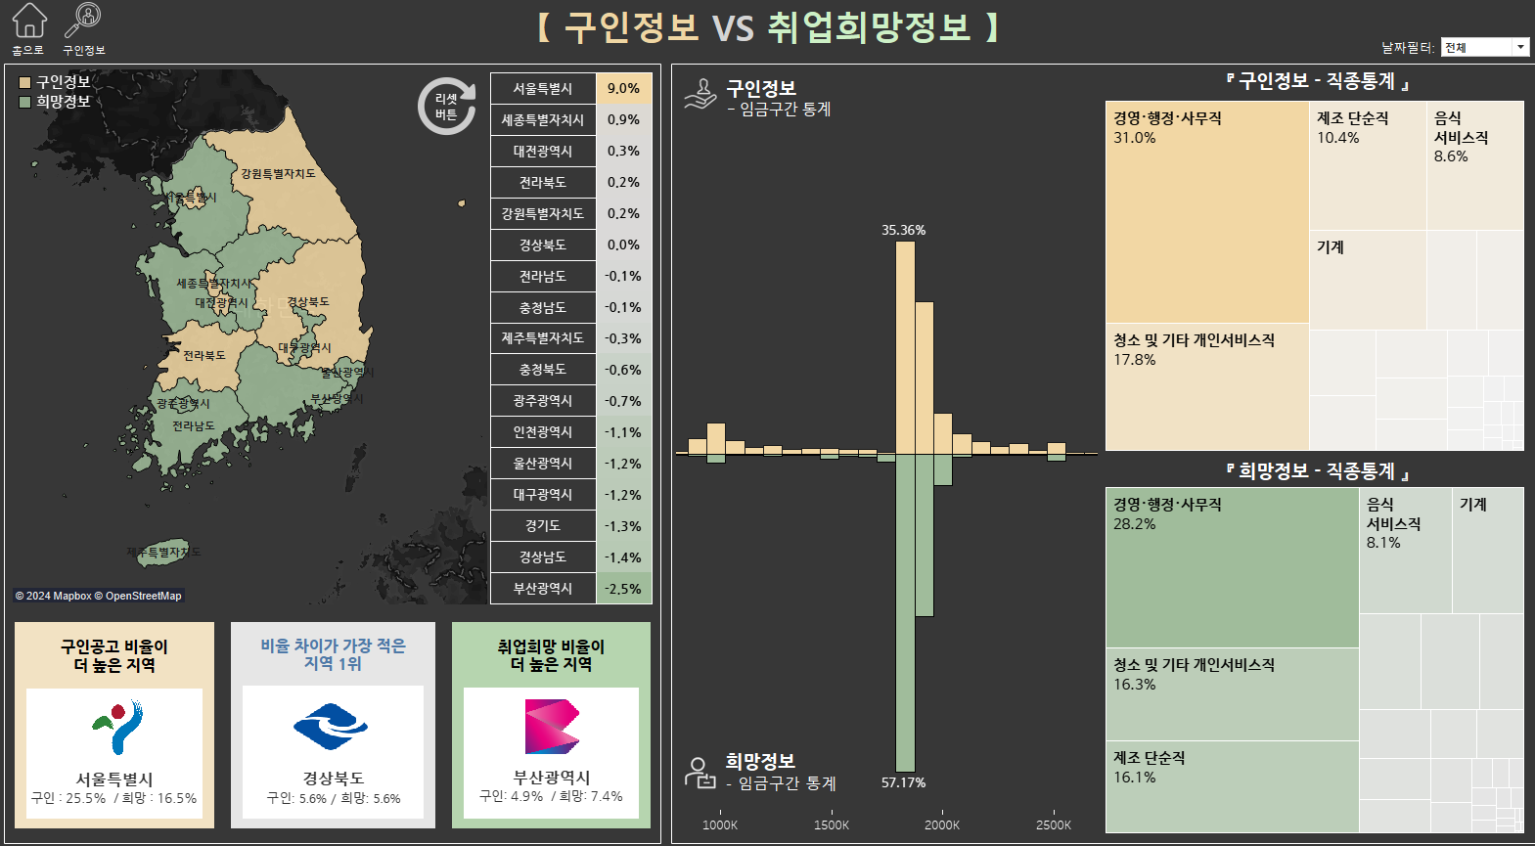

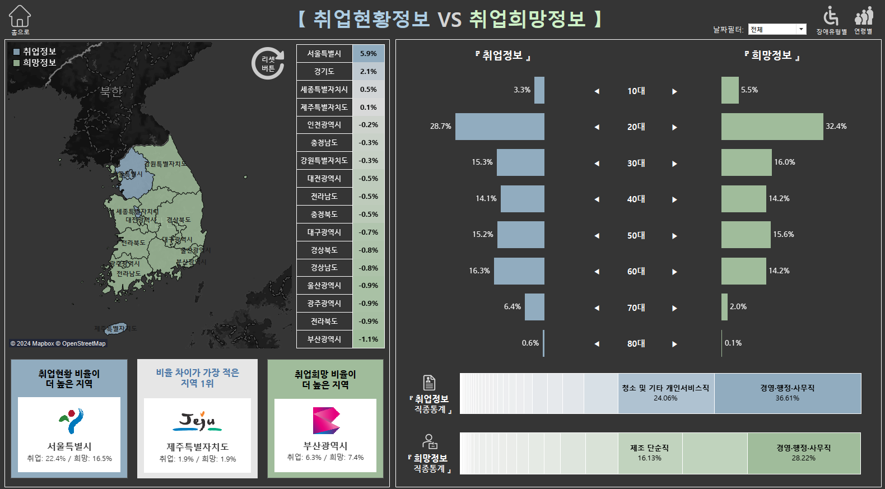

**멘토 피드백 내용2 : 홈 화면의 아이콘들이 일반인/장애인 중 누구를 타깃으로 하는지에 대한 직관적인 이해가 어려워서 대시보드를 사용하는 목적에 따라 타깃을 구분해 줄 것**

**( 수정 전 )**

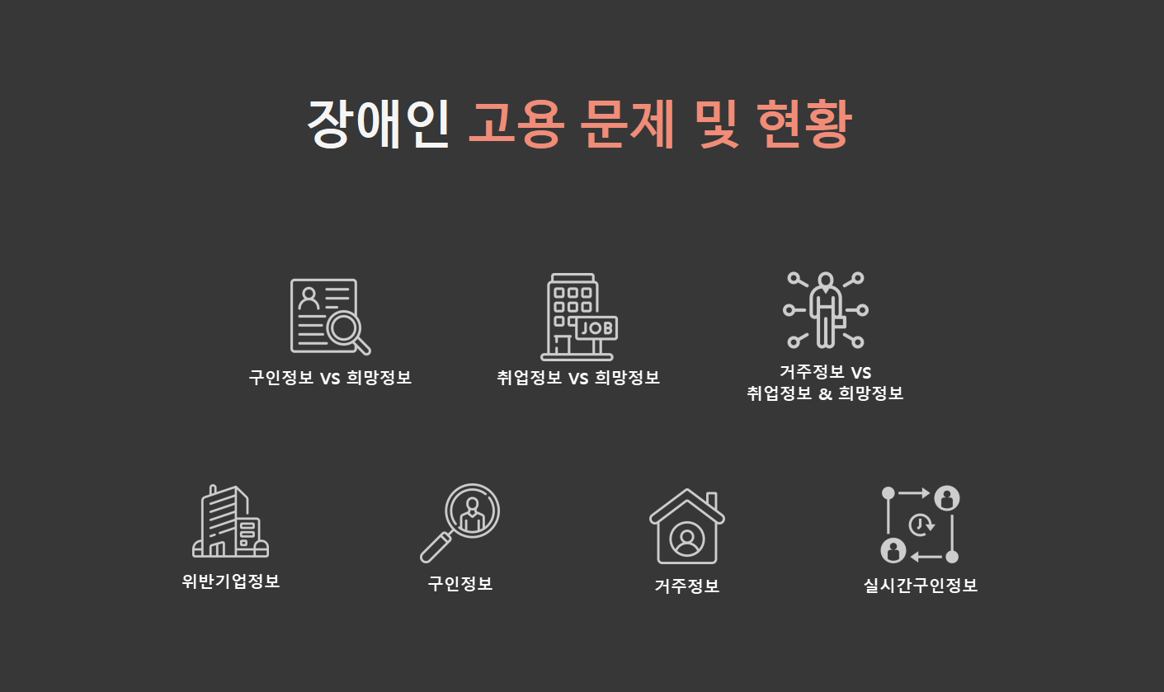

**( 수정 후 ) – 1) 일반인 타깃 : 장애인 고용 문제에 대한 현황을 알리기 위한 대시보드와 / 2) 장애인 타깃 : 실제 장애인 고용 기업을 찾고자 하는 장애인 분들을 위한 대시보드로 역할 분리**

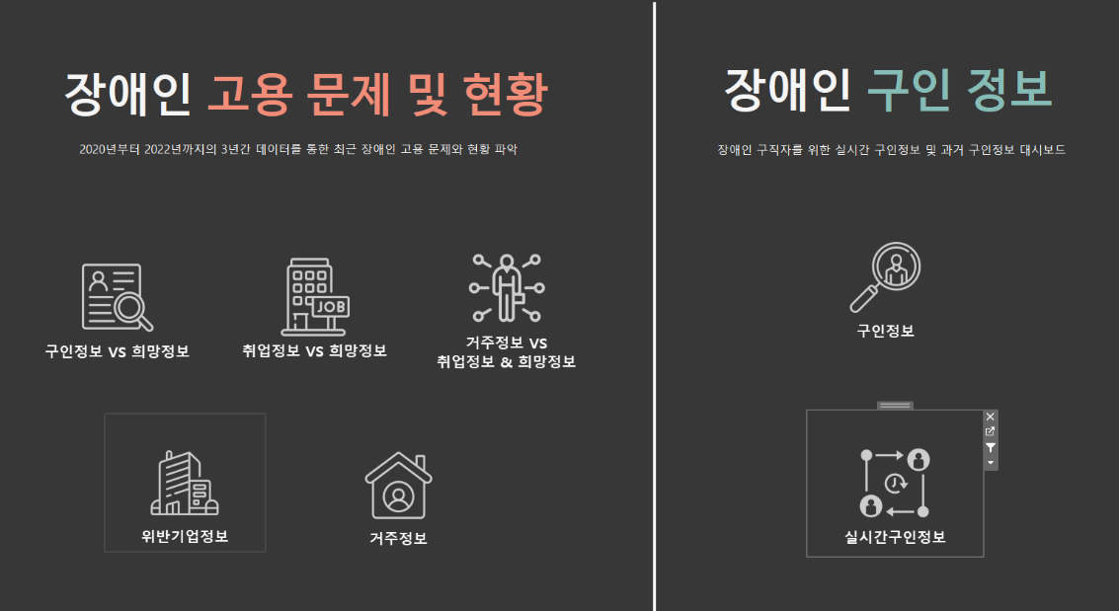

**멘토 피드백 내용3 : 두 가지 지표를 버튼을 눌러 따로따로 보여주는 것이 아닌, 하나의 차트로 표현할 수 있는 방법을 강구해볼 것**

**( 수정 전 ) – 연령별/장애유형별로 구분되어, 한 번에 하나의 지표만 선택 가능**



**( 수정 후 ) – 집합 기능을 활용한 드릴 다운(Drill Down) 차트로 변경하여 연령을 클릭하면 그 연령 내의 장애유형별로도 확인할 수 있도록 변경**

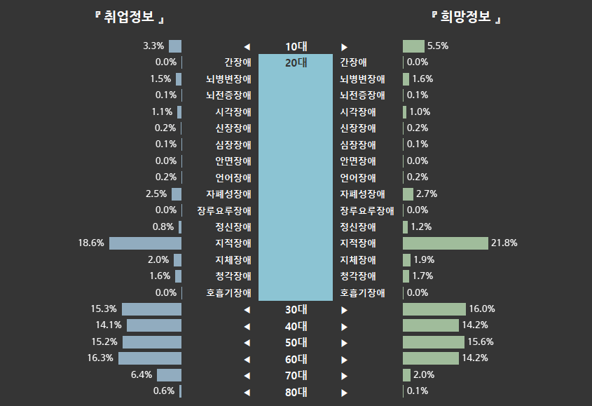

**멘토 피드백 내용4 : 막대차트의 시도명을 두 글자 또는 세 글자로 일치시켜서 세로로 표기된 시도명을 가로로 표기하여 가독성을 높일 것**

**( 수정 전 ) – 지역명을 풀 네임으로 작성하여 머릿글이 세로로 표기**

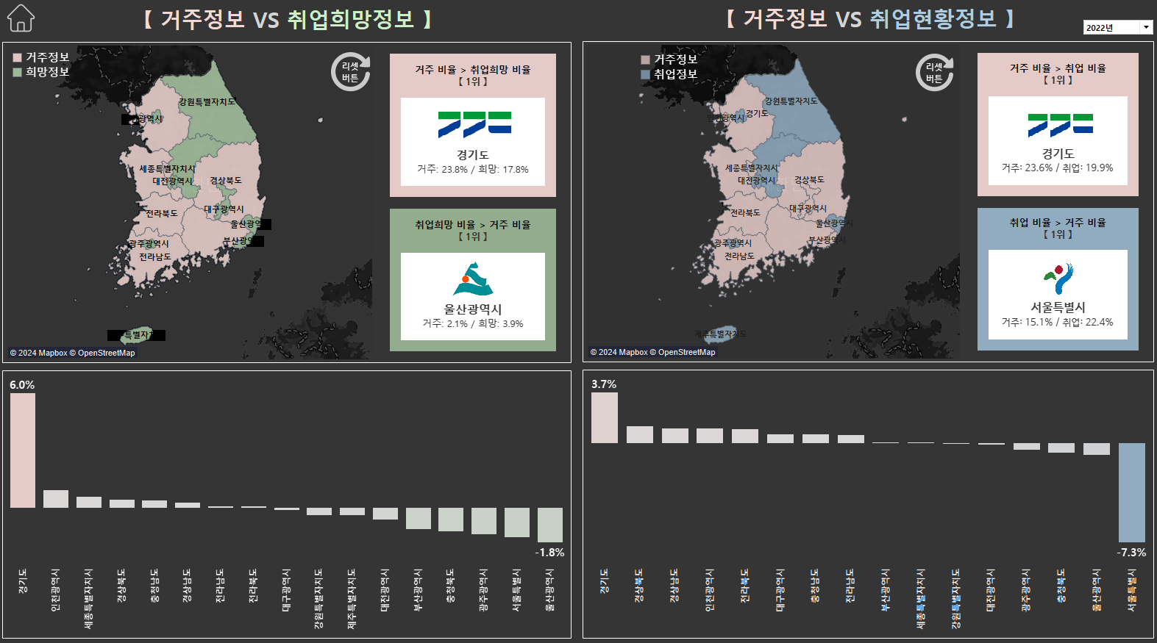

**( 수정 후 ) – 지역명을 수정하여 두 글자로 일치시킨 후 가로로 표기**

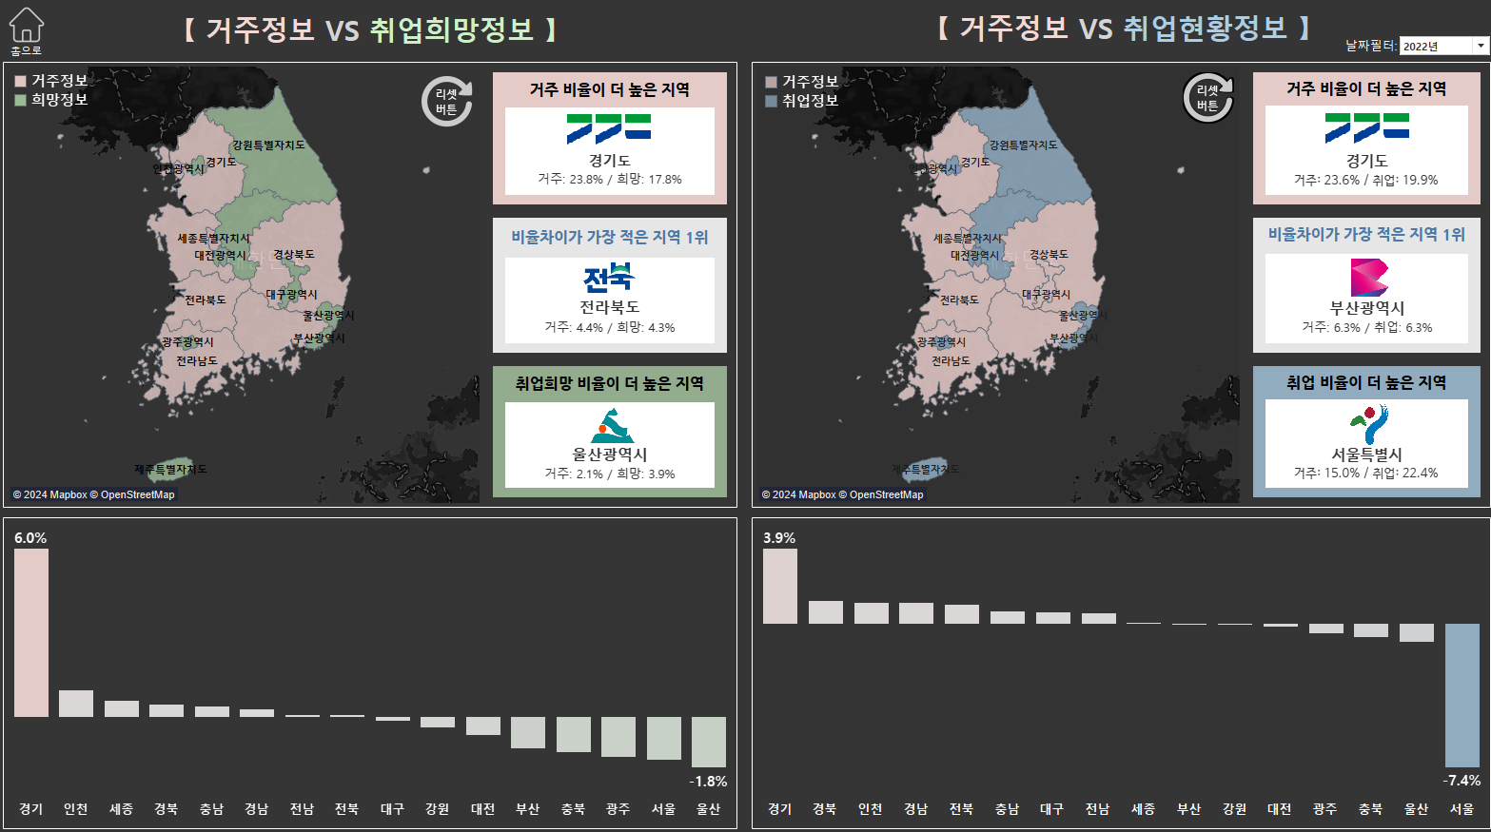

**멘토 피드백 내용5 : 장애인을 대상으로 하기 때문에, 특히 시력과 관련된 장애인의 경우, 기존 대시보드의 디자인은 부적절할 수 있기 때문에, 더 사용자 친화적인 UI를 생각해볼 것**

**( 수정 전 ) – 기존의 어두운 계열과 작은 글씨의 고용정보 대시보드**

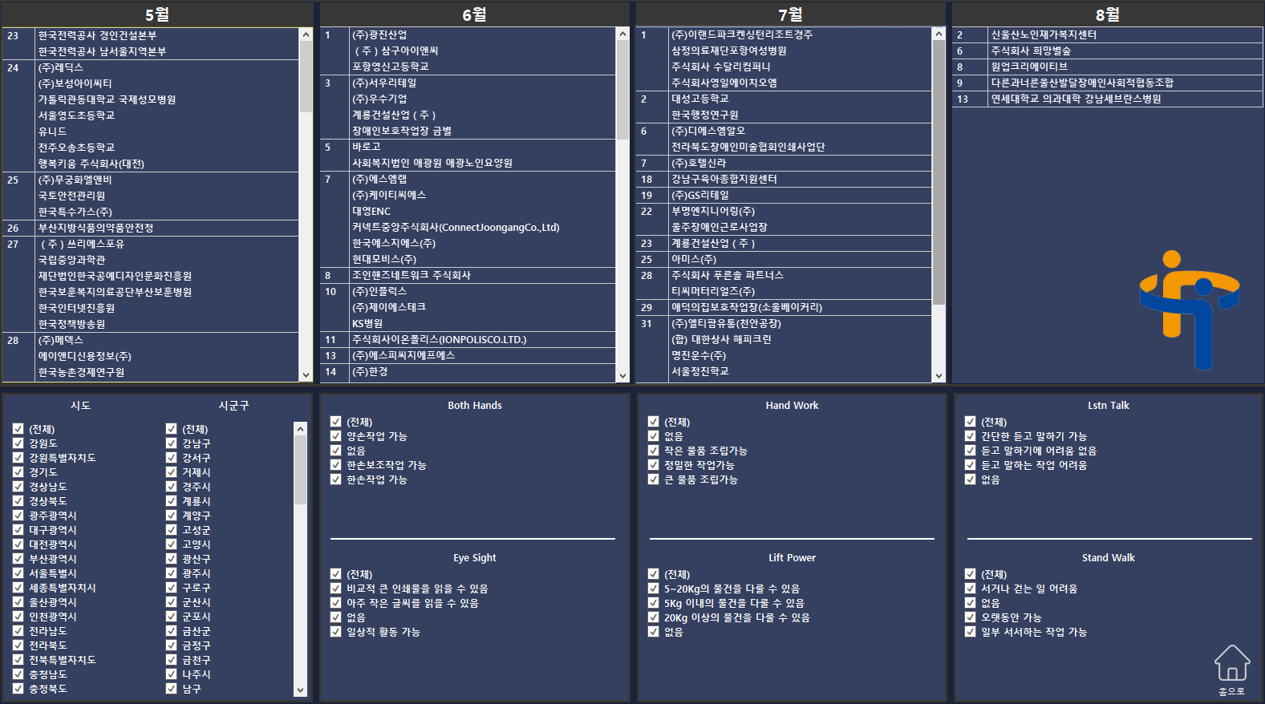

**( 수정 후 ) – ‘크게보기’ 버튼을 추가하여, 버튼 클릭 시 밝은 계열 및 큰 글씨로 볼 수 있는 대시보드를 추가**

